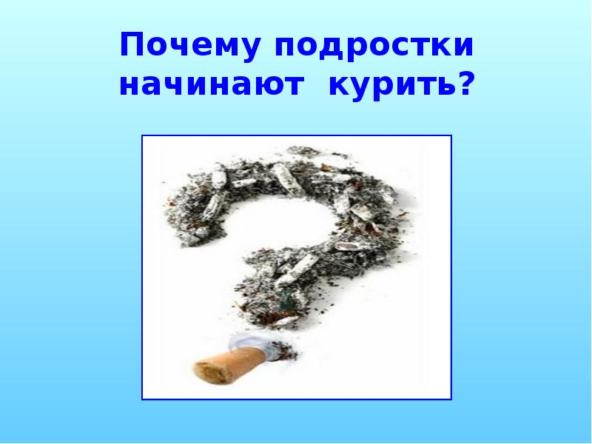
Если подросток начал курить….

С удивлением и возмущением вы узнали, что ваш сын или дочь курит. Для вас это неожиданность.
Первая мысль, которая приходит в голову, - строго наказать, запретить раз и навсегда, чтобы это никогда не повторилось. Однако не будем спешить.

Что делать, если ребенок закурил?
Роль родителей, как и других родственников и друзей, недооценивается. Их поддержка в отказе от курения играет первостепенную роль.
Является ли наказание средством борьбы с курением?
Многие родители думают, что, чем строже наказание за курение, тем лучше оно подействует. Однако это далеко не так, наказание ожесточает ребенка, разрушает доверительные отношения с родителями, вызывает обиду, но отнюдь не всегда приводит к отказу от курения. Это знают все сторонники жестких методов: за одним наказанием последует другое, еще более суровое, и т. д. Но подросток продолжает курить.

Следует ли пугать последствиями курения?
Обнаружив, что ребенок курит, родители, как правило, стремятся срочно проинформировать его о вреде курения. При этом, желая немедленно достичь нужного эффекта, наряду с полезной, важной для подростка информацией дают бесполезную. Например, говорят о пагубных последствиях курения в далеком будущем: через 50 лет у тебя будут рак, больное сердце, плохой цвет лица... Такая отсроченная на десятки лет расплата не производит на подростка ожидаемого впечатления. Далекое будущее представляется ему маловероятным. Кроме того, многие подростки не понимают, что бросить курить трудно. Они считают, что смогут отказаться от сигарет, когда захотят. Эту иллюзию нужно разрушить.
Наказание не устраняет причин раннего курения! Оно только наносит ущерб доверию ребенка к родителям.
Не надо запугивать подростка информацией о вреде курения, информация должна быть достоверной и актуальной!
Нередко родители прибегают к недостоверной, но запугивающей информации, например: «Если ты будешь курить, у тебя выпадут волосы»; «Ты станешь умственно неполноценным» и т. д. Такая информация, конечно, пугает подростка и, если он мнителен, может привести к нарушению психики - вызвать постоянный страх за свое здоровье. Вместе с тем со временем подросток удостоверится в ложности этих сведений (ведь телепередачи и научно-популярные журналы доступны всем) и потеряет доверие к родителям не только в связи с проблемой курения.

Почему подростки нарушают запрет на курение?
Подросткам запрещено курить. Это правомерное требование должно соблюдаться во благо самих детей. Однако этот справедливый запрет нарушается подростком при наличии ряда условий:
• когда запрет носит внешний, формальный характер: нельзя курить дома или в школе, а на улице, во дворе - можно, там никто не сделает замечания;
• когда запрет не мотивирован. Часто взрослые не берут на себя труд обосновать свои требования. Как, например, в таком диалоге: «Курить нельзя» - «Почему?» - «Потому, что нельзя»... Такое «обоснование», может быть, удовлетворит младшего школьника, но не подростка, склонного анализировать высказывания взрослых;
• когда запрет носит «несправедливый» характер. Нередко и родители, и учителя взывают к «взрослости» подростка, требуют от него самостоятельности в поступках и принятии решений и в то же время курят при нем, тем самым наглядно демонстрируя ту пропасть, которая отделяет «настоящих» взрослых от «ненастоящих».
Открытое курение взрослых подростки воспринимают как возрастную привилегию, курение делается в их глазах материальным атрибутом взрослости.
Какое влияние оказывают курящие родители на начало курения детей?
На вопрос: «Будет ли курить ваш ребенок?» большинство курящих родителей отвечают отрицательно. К сожалению, статистика говорит о другом: 80% курильщиков выросли в семьях, где родители курили. Следовательно, родители нередко не осознают своего вклада в приобщение детей к курению и другим вредным привычкам.
Взрослые не уронят своего авторитета, если откровенно признаются детям в своей слабости: сами они курят потому, что не в силах избавиться от этой пагубной привычки. Это создаст у детей правильное отношение к курению и повысит доверие к родителям.

С самого раннего возраста ребенок видит в доме красивые коробки сигарет, зажигалки, пепельницы, нередко играет с ними. Он видит своих родителей и их гостей курящими и исподволь привыкает к табачному дыму. Ребенок стремится подражать родителям, перенимает их реальное бытовое отношение к курению, которое не соответствует словам о вредности этой привычки.
Что делать, если подросток начал курить?
• Прежде всего, задуматься о конкретных причинах появления этой вредной привычки, а не пытаться сию же минуту пресечь ее строгим наказанием.
• Ознакомиться с доступной литературой, другими материалами и источниками, содержащими обоснованную информацию о вредном влиянии курения на здоровье, особенно на организм подростка, и донести эту информацию до его сознания. Однако не нужно давать подростку ложной, устрашающей информации.
• Создать и беречь обстановку доверительности в отношениях с сыном или дочерью. Узнав о появлении вредной привычки, не унижать и не наказывать подростка, не делать вид, что вы его больше не любите. Выбрать подходящий момент и в спокойной доверительной беседе попытаться обсудить с ним возникшую проблему.
• Запрет курения должен быть не только аргументирован научно, но и мотивирован житейски. При этом помните, что эмоциональный взрыв может привести к тому, что подросток замкнется и помочь ему станет значительно труднее.
• Курение в подростковом возрасте нередко свидетельствует о неблагополучии в семье. В частности, это может означать, что ваш ребенок не удовлетворен своей ролью в семье, и ему нужно помочь почувствовать себя более взрослым.
• Обратить пристальное внимание на отношения подростка со сверстниками, стараться оберегать его от влияния курящих друзей.
• Помнить, что поскольку причины курения вызревают постепенно, то преодолеть эту привычку удается не сразу. Поэтому родителям нужно запастись терпением, а не пытаться решить проблему решительным нажимом.
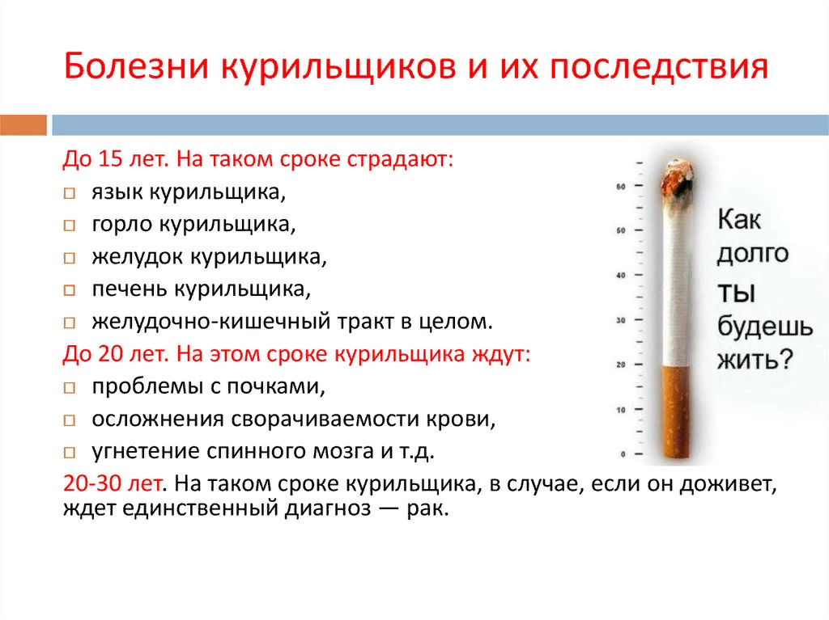
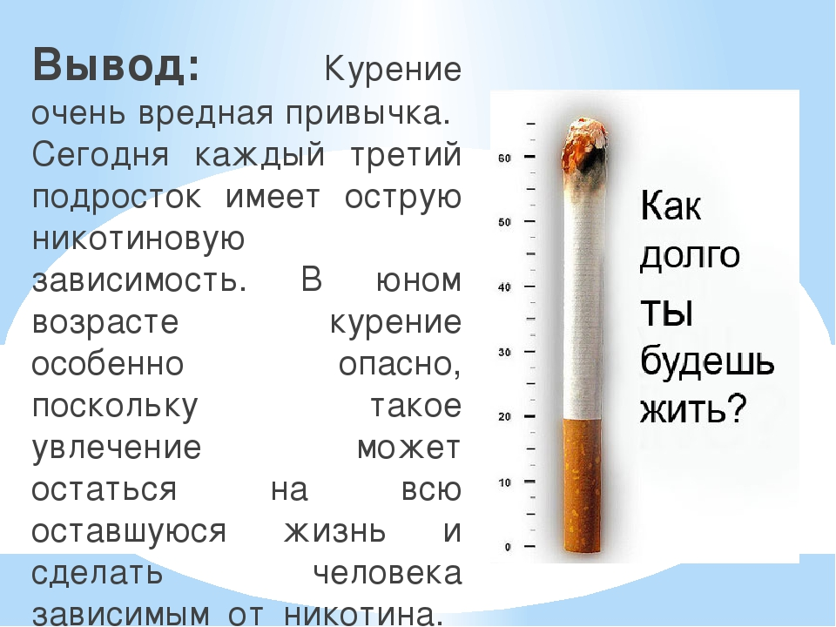
• Если вы сами курите, то задумайтесь, не стали ли вы примером для ребенка?

